Álvaro Alonso Quijada

Documentacion Red social

Contenido

Casos de uso 2

1 Público: registrarse como usuario 2

2 Público: iniciar sesión 2

3 Usuario registrado: listar todos los usuarios de la aplicación 2

4 Usuario registrado: buscar entre todos los usuarios de la aplicación 2

5 Usuario registrado: enviar una invitación de amistad a un usuario 2

6 Usuario registrado: listar las invitaciones de amistad recibidas 2

7 Usuario registrado: aceptar una invitación recibida 2

8 Usuario registrado: listar los usuarios amigos 2

Pruebas unitarias 3

# Casos de uso

## 1 Público: registrarse como usuario

Este caso de uso se ha implementado de la misma forma que en las prácticas.

Se ha adaptado el html creado en las prácticas.

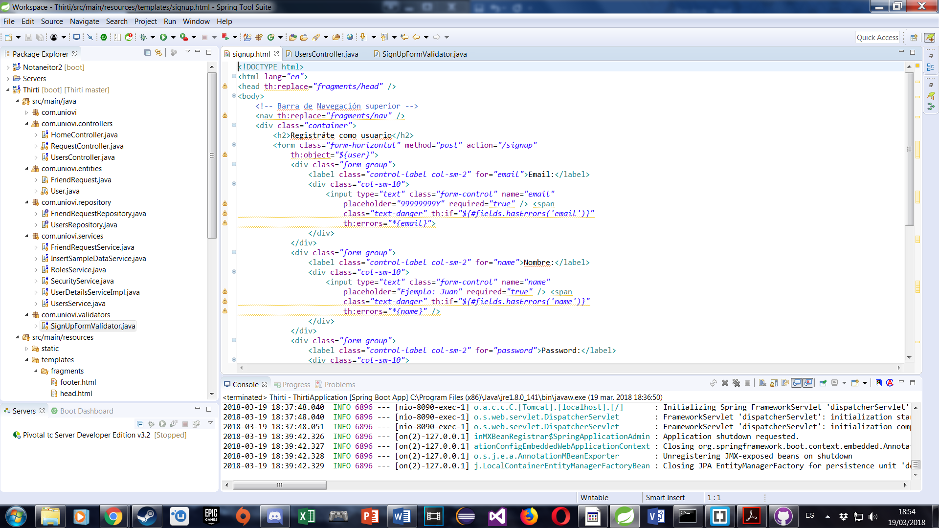

El validador.

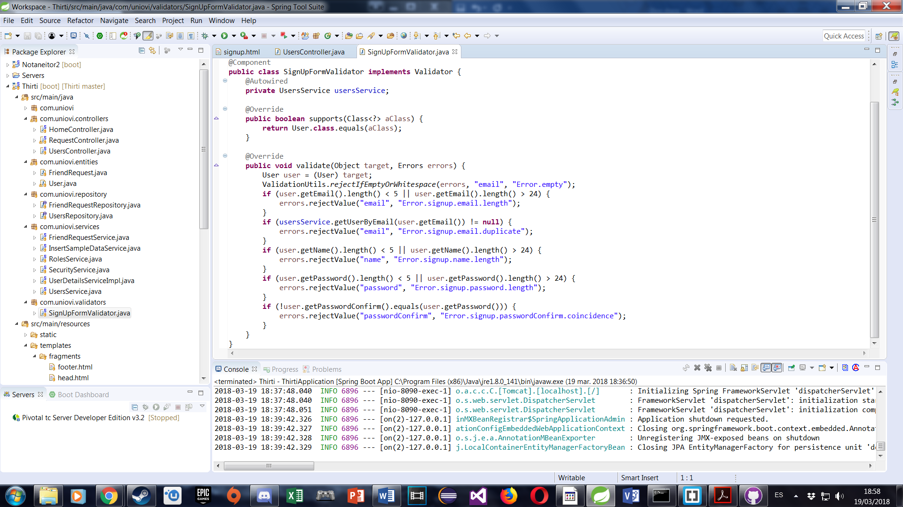

Y se han incluido las llamadas en el UserController.

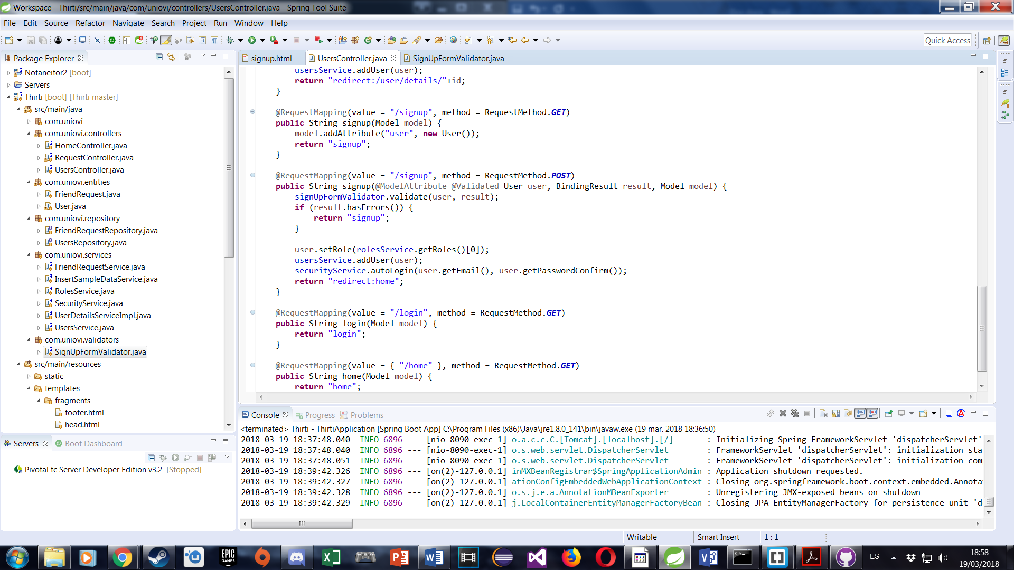

## 2 Público: iniciar sesión

## 3 Usuario registrado: listar todos los usuarios de la aplicación

## 4 Usuario registrado: buscar entre todos los usuarios de la aplicación

## 5 Usuario registrado: enviar una invitación de amistad a un usuario

## 6 Usuario registrado: listar las invitaciones de amistad recibidas

## 7 Usuario registrado: aceptar una invitación recibida

## 8 Usuario registrado: listar los usuarios amigos

# Pruebas unitarias